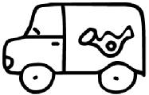

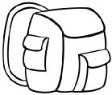
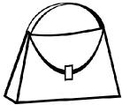
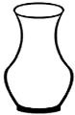
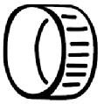

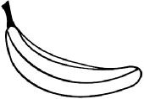
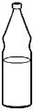

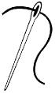
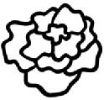
2.SINIF
PARALARIMIZ ETKİNLİĞİ

1. Kaç Param var? Ne kadar ödemeliyim ? Kaç Param artıyor:

Fiyat: 25TL

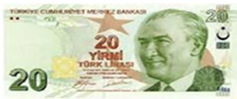

Param var
Ödemeliyim
Artan Param

Fiyat: 15 TL

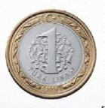

Param var
Ödemeliyim
Eksik kalan

Fiyat: 29 TL

Param var
Ödemeliyim
Artan Param

Fiyat: 17 TL

Param var
Ödemeliyim
Eksik kalan

Fiyat: 23 TL

Param var
Ödemeliyim
Artan Param

Fiyat: 24 TL

Param var
Ödemeliyim
Eksik kalan

2. Kaç Param var? Ne kadar ödemeliyim ? Kaç Param artıyor:

Fiyat: 2 TL Fiyat:3 TL

Fiyat:1,5 TL

Param var
Ödemeliyim
Artan Param

Fiyat:1 TL

Param var
Ödemeliyim
Artan Param

Param var
Ödemeliyim
Artan Param

Fiyat:50 Kr

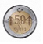
Param var
Ödemeliyim
Artan Param

Param var
Ödemeliyim
Artan Param

Fiyat:1 TL

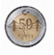
Param var
Ödemeliyim
Artan Param

ÇOĞUL EKİ
Ad, bir tek varlığı belirtirse tekil, birden fazla varlığı belirtirse çoğul olarak adlandırılır. Çoğul eki, –ler ve –lar ekleridir.
Örnek:
Kalem----→ Tekil Çocuklar---→Çoğul

AD | TEKİL | ÇOĞUL |  | AD | TEKİL YAPALIM |  | AD | ÇOĞUL YAPALIM
defter | + |  |  | masalar | masa |  | kuş | kuşlar
kitaplar |  | + |  | taşlar |  |  | dergi
çocuk |  |  |  | cüzdanlar |  |  | kuzu
öğretmenler |  |  |  | silgiler |  |  | can
yolcular |  |  |  | işçiler |  |  | aile
şeker |  |  |  | yollar |  |  | taş
araba |  |  |  | kavunlar |  |  | şart
sporcular |  |  |  | çiçekler |  |  | bal
yollar |  |  |  | ördekler |  |  | zeytin
dağ |  |  |  | polisler |  |  | yağ
para |  |  |  | ustalar |  |  | yıl
balıklar |  |  |  | otobüsler |  |  | sel
evler |  |  |  | anneler |  |  | başkan
incirler |  |  |  | askerler |  |  | tel
erik |  |  |  | okullar |  |  | koç
taşlar |  |  |  | yuvalar |  |  | defter
bilgisayar |  |  |  | yiyecekler |  |  | kim
çanta |  |  |  | boyalar |  |  | gar
öğrenciler |  |  |  | denizler |  |  | bay

TEKİL VE ÇOĞUL ADLAR ETKİNLİĞİ

Yukarıdaki zeplinde yer alan kutucuklarda Tekil Adları maviye,
Çoğul Adları ise sarıya boyayın.

